Odoo Modul „Energieverbrauch“ (energy_usage)

Die Erweiterung „Energieverbrauch“ fügt im Verkaufsauftrag ein neues Tab „Energieverbrauch“ hinzu.

Vorbereitungen
Zu Beginn ist es notwendig die entsprechenden Produkte anzulegen.
Bei einem Produkt das beim Energieverbrauch verwendet wird, muss die Stromleistung angegeben werden.
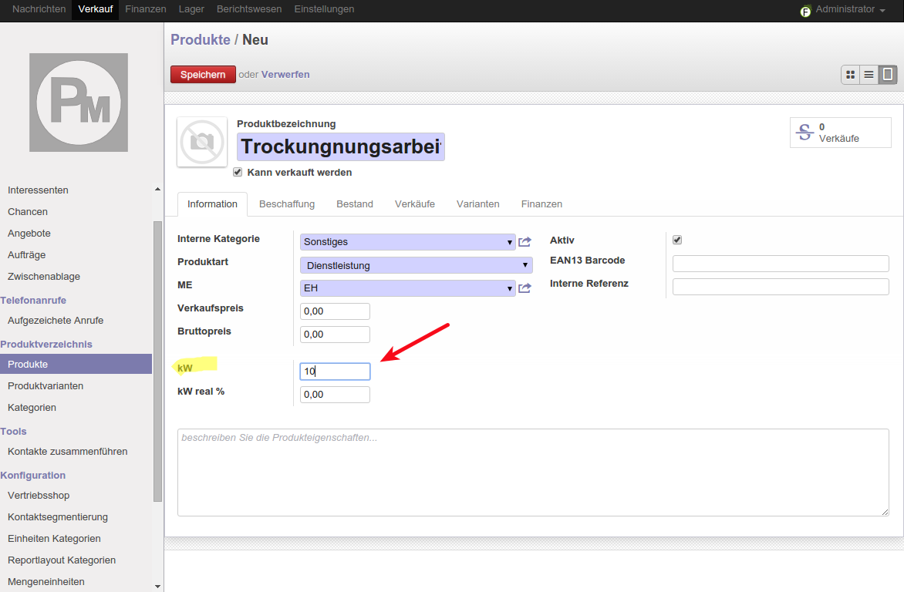Abbildung 1: Angabe der Stromleistung

Verwendung
Produkte die einen kw - Wert haben können im Energieverbrauch des Auftrags verwendet werden.
Im Tab „Energieverbrauch“ können die Verbraucher, der Leistungszeitraum und eine allgemeine Beschreibung eingegeben werden.
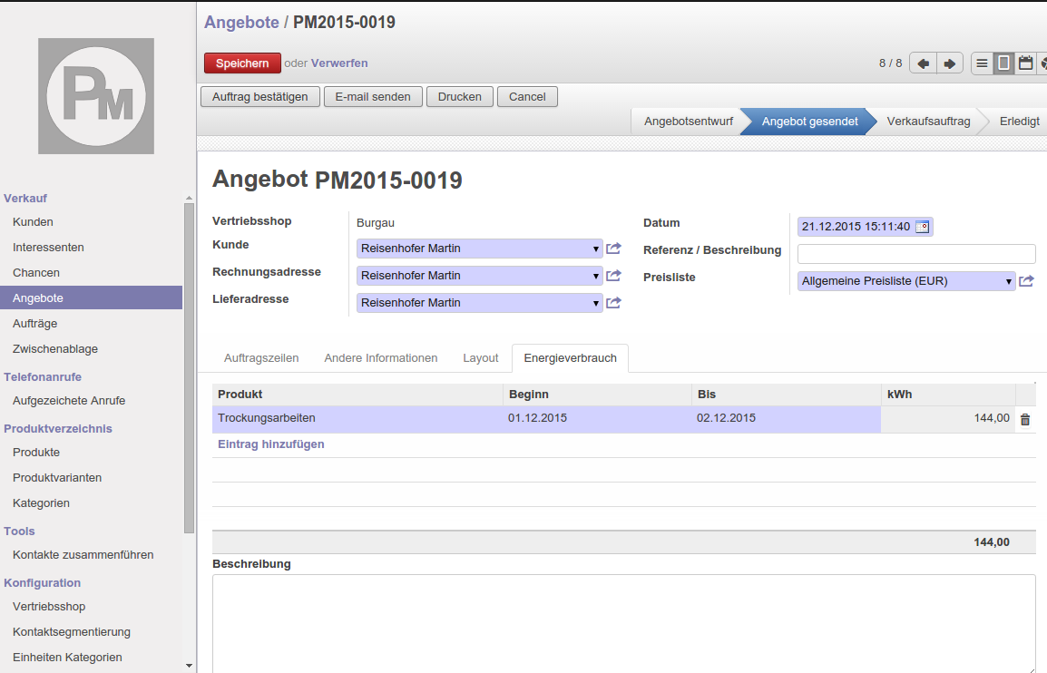Abbildung 2: Eingabe Energieverbrauch

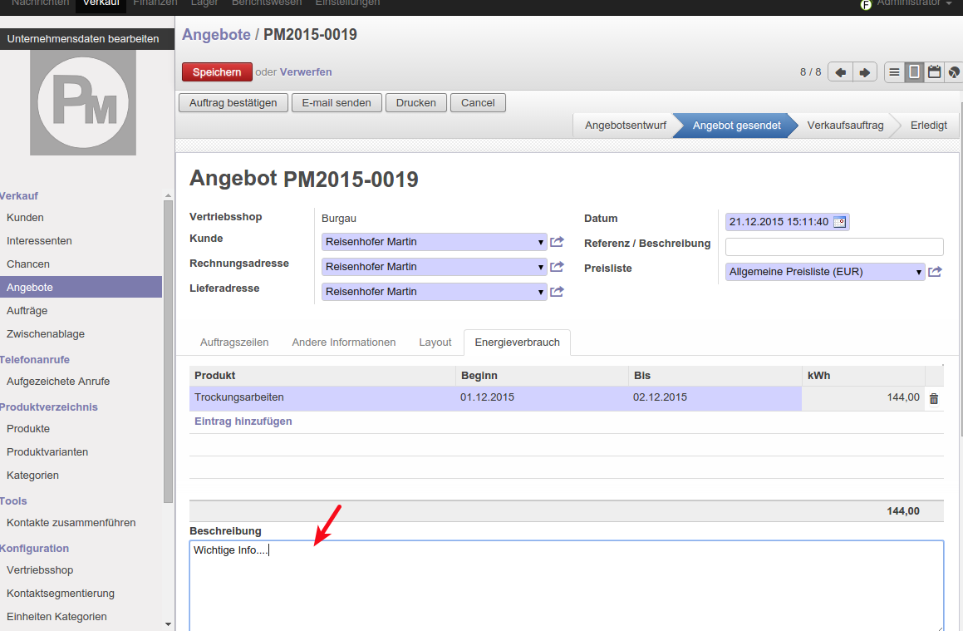Abbildung 3: Eingabe der Beschreibung

Druck
Zur Ergänzung der Eingabe kann der Energieverbrauch auch ausgedruckt werden.
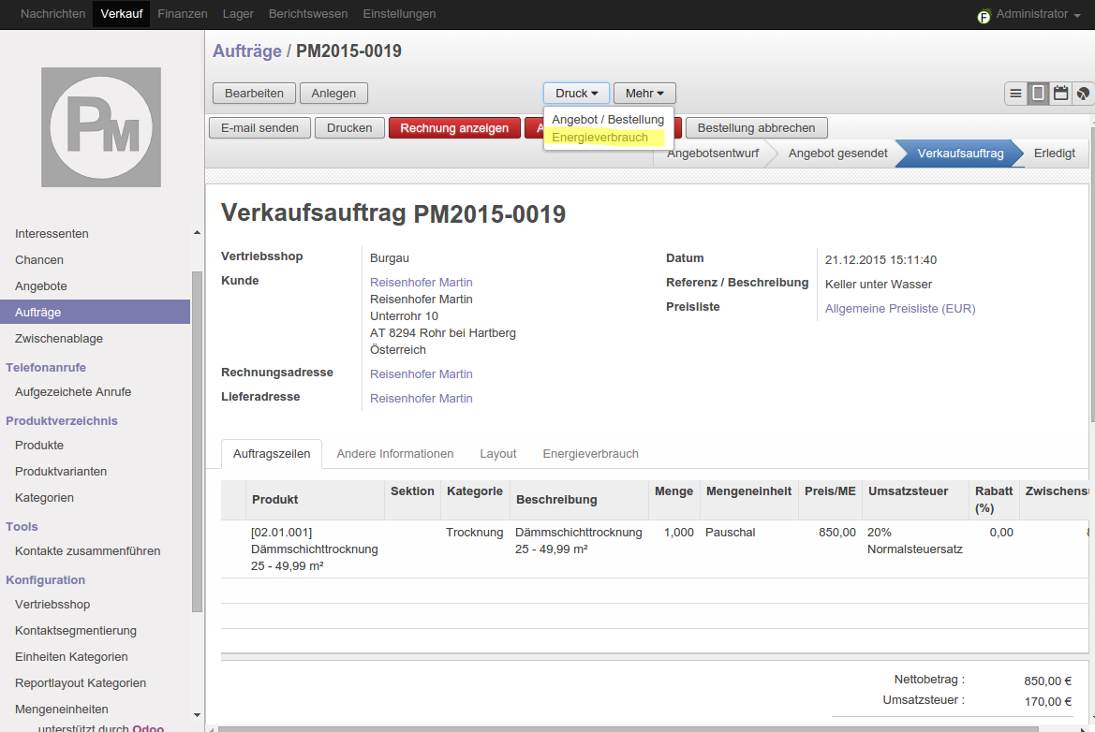Abbildung 4: Druck - Energieverbrauch

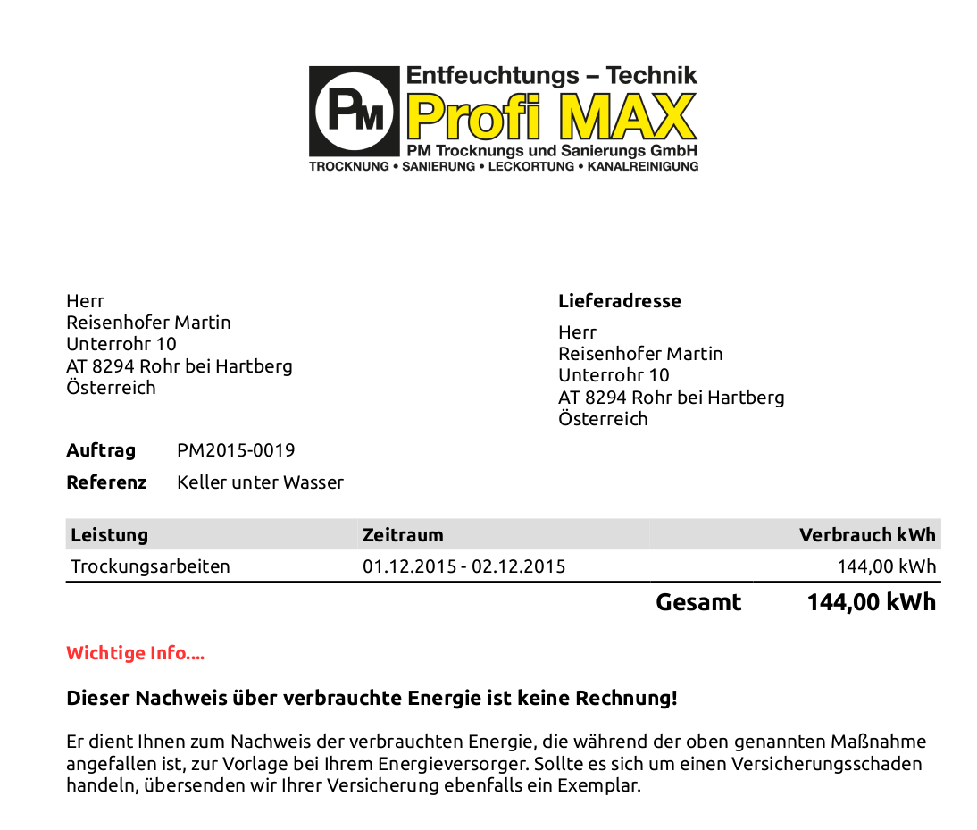Abbildung 5: Druck Energieverbrauch
Auch in der Rechnung, die vom Auftrag erstellt wird, ist die Energieverbrauchsdruck verfügbar. Entsprechende E-Mail Vorlagen für den bequemen Versand können konfiguriert werden.
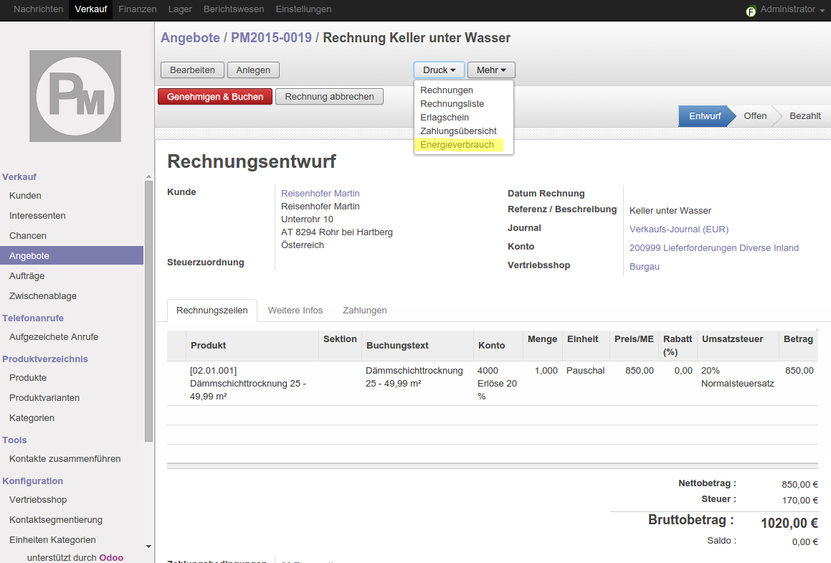Abbildung 6: Rechnung - Druck Energieverbrauch

